**Traditionelle Fertigungsgrenzen überwinden: TH Wildau nutzt innovative 3D-Drucktechnologie Xolographie für Forschung und Lehre**

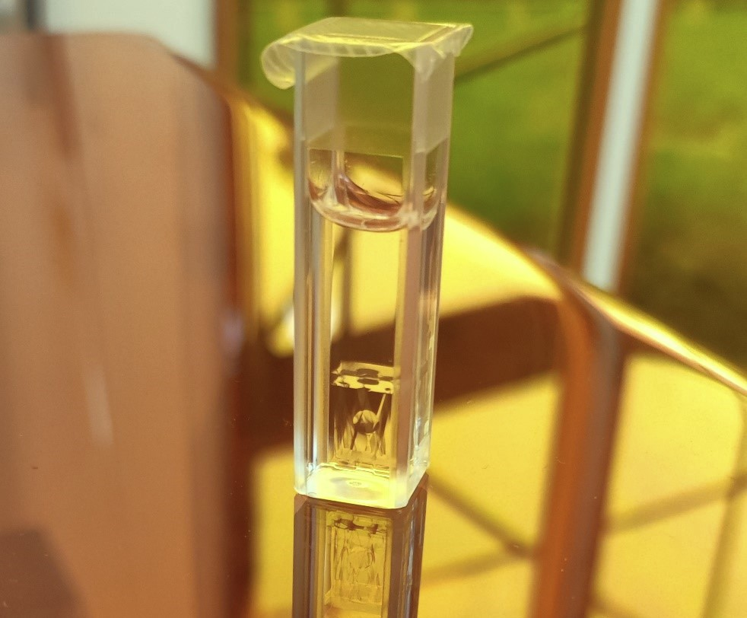

**Bildunterschrift:** Der 3D-Drucker „XUBE²" produziert der TH Wildau hochpräzise Strukturen, wie die im Bild sichtbare Kugel, die als Teststruktur im Reinraum gefertigt wurde.

**Bild:** T. Döhler / TH Wildau

**Subheadline:** Inbetriebnahme

**Teaser:**

**Mit dem 3D-Drucker „XUBE²" der Firma Xolo GmbH verfügt die Technische Hochschule Wildau ab sofort über ein weiteres hochmodernes Gerät, mit dessen Verfahren hochpräzise Strukturen und Bauteile in Reinraumumgebung bis in den Mikrometerbereich hergestellt werden können. Mit dem hochmodernen Druckverfahren sollen Forschung und Lehre weiter gestärkt werden.**

**Text:**

Die Technische Hochschule Wildau (TH Wildau) verfügt mit dem Xolographie-3D-Drucker „XUBE²“ der Firma Xolo GmbH ab sofort über ein weiteres hochmodernes Gerät, das ein stufenloses, hochpräzises Drucken von Strukturen und Komponenten in einer Reinraumumgebung bis in den Mikrometerbereich ermöglicht. Die Technologie erlaubt eine gänzlich neue Denkweise hinsichtlich der Gestaltung von Fertigungsprozessen. In der Praxis ermöglicht sie die Produktion von Bauteilen und Prototypen, die eine schnellere Herstellung von hochpräzisen optischen Elementen sowie modernen Anwendungen im Bereich des Bioprintings und der Medizintechnik, beispielsweise für das Prototyping, erlaubt.

**Interdisziplinäre Forschung und vielfältige Perspektiven**

Im Rahmen einer Vorführung auf dem Campus der TH Wildau präsentierte das Unternehmen XOLO den „XUBE²“ Ende September. Die Vorführung richtete sich an das Forschungsteam der Mikrosystemtechnik/Systemintegration sowie an Kolleginnen und Kollegen der Photonik, die gemeinsam an der Anschaffung des Druckers im Rahmen des Vorhabens „Replicator“ gearbeitet haben.

Die Xolographie zielt darauf ab, die interdisziplinäre Zusammenarbeit der vielfältigen anwendungsorientierten Forschung der Hochschule zu stärken und an dieser Stelle zu bündeln. Der „XUBE²“ soll dabei unterstützen, innovative Projekte in den Bereichen Werkstofftechnik, Photonik, Kunststofftechnik, Biosystemtechnik sowie weiteren Fachgebieten zu entwickeln. Auch für die Lehre der technischen Studiengänge soll das Verfahren Anwendung finden.

Der 3D-Drucker eignet sich zudem für den Einsatz in mikroelektromechanischen Systemen (MEMS), der Fertigung von medizinischen Implantaten sowie Präzisionsinstrumenten. Auch in mikrofluidischen Systemen für die Point-of-Care-Diagnostik, die Umweltüberwachung sowie die biowissenschaftliche Forschung kann die Xolograhie eingesetzt werden.

Die Anwendungsmöglichkeiten erstrecken sich von Trägern für Biochips für personalisierte Medizin, genetisches Screening und die Erkennung von Pathogenen über optische Komponenten, darunter z. B. Mikrolinsen oder Wellenleiter, bis hin zu Lab-on-Chip-Systemen, die multiple Laborfunktionen auf einem Chip integrieren und vor allem in der personalisierten Medizin sowie in der biologischen Forschung Anwendung finden.

„Die Inbetriebnahme des ‚XUBE²‘ führt zu einer Stärkung unserer Forschungskapazität sowie zu einer Intensivierung der Kooperationen mit Unternehmen in Brandenburg und Berlin. Die Nutzungsmöglichkeiten stellen für unsere praxisorientierte Forschung einen bedeutenden Fortschritt dar. Wir haben damit eine weitere Möglichkeit, in zukunftsweisenden Bereichen wie der Mikrosystemtechnik, der medizinischen Forschung und der Photonik oder Optoelektronik neue Maßstäbe zu setzen und wesentliche Impulse für die Zusammenarbeit mit der regionalen Industrie zu geben", erklärte Prof. Dr. René Krenz-Baath, Leiter der Gruppe Mikrosystemtechnik/Systemintegration an der TH Wildau.

Das Vorhaben „Replicator“ wird mit Mitteln des Landesinvestitionsprogramms "IiB – Investitionen in Brandenburg" unterstützt.

**Über die 3D-Drucktechnologie Xolographie**

Die Xolographie ist eine innovative volumetrische 3D-Drucktechnologie, die auf der Kreuzung von Lichtstrahlen zweier unterschiedlicher Wellenlängen basiert. In Kombination mit einem Zwei-Wellenlängen-Photoinitiator ist die direkte Erstellung von 3D-Objekten möglich. Diese Methode ermöglicht das direkte Schreiben von Strukturen in das Volumen eines Materials, ohne dass Stützstrukturen benötigt werden. Dadurch können komplexe und freischwebende Objekte mit hoher Geschwindigkeit und Präzision gefertigt werden. Die Technologie beschleunigt den Druckprozess signifikant und verbessert die Materialeigenschaften, insbesondere für Anwendungen wie die direkte Fertigung von Optiken, Mikrofluidik-Systemen und medizinischen Implantaten.

**Weiterführende Informationen**

Forschungsgruppe Mikrosystemtechnik [Link](https://www.th-wildau.de/forschung-transfer/forschung/institute-of-life-sciences-and-biomedical-technologies/mikrosystemtechniksystemintegration)

**Fachliche Ansprechpersonen an der TH Wildau**

Prof. René Krenz-Baath  
Leiter Forschungsgruppe Mikrosystemtechnik/Systemintegration  
Hochschulring 1, 15745 Wildau  
E-Mail: rene.krenz-baath@th-wildau.de

Torsten Döhler   
Wissenschaftlicher Mitarbeiter  
Forschungsgruppe Mikrosystemtechnik/Systemintegration  
TH Wildau  
Hochschulring 1, 15745 Wildau **E-Mail:** [tdoehler@th-wildau.de](mailto:tdoehler@th-wildau.de)

**Ansprechpersonen Externe Kommunikation TH Wildau:**

**Mike Lange / Mareike Rammelt**TH Wildau  
Hochschulring 1, 15745 Wildau  
Tel. +49 (0)3375 508 211 / -669  
E-Mail: presse@th-wildau.de